Домино 1 по теме: «Как устроен компьютер»
 | Устройство для ввода информации путем нажатия клавиш
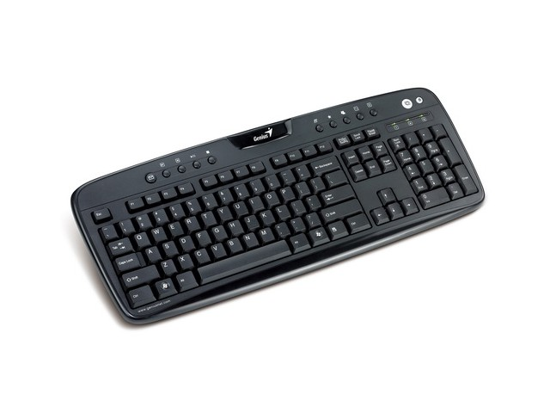 | Устройство для быстрого перемещения по экрану и выбора нужной информации
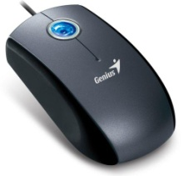 | Устройство визуального отображения информации
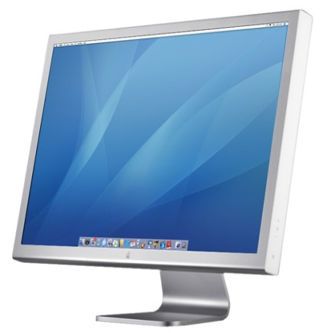 | Устройство для печати информации на бумаге
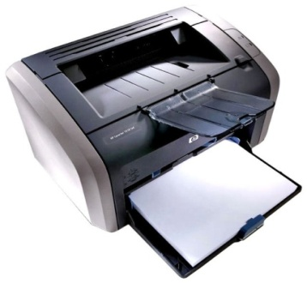 | Устройство, предназначенное для вычислений, обработки информации и управления работой компьютера
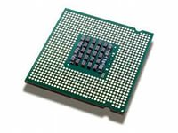 | Информация в ней находится только во время работы компьютера
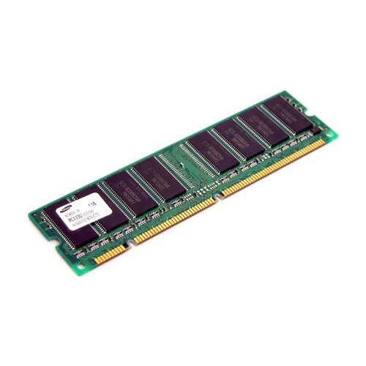 | Универсальное программно управляемое устройство для обработки информации
 | Используется для длительного хранения информации
